REQUISITOS TÉCNICOS PARA LOS DIFERENTES MODOS DE ACCESO AL SERVICIO
Modalidad de uso aplicación Móvil RACSA y de uso para aplicación SDK Móvil para integración.
Características técnicas de los dispositivos móviles:

- Sistema Operativo Android
    - Sistema Android 7.0 (API Level 24) o mayor.
    - Capacidad de 4 Core CPU, ARM v8a (8 Core recomendado).
    - Capacidad de 4Gb RAM (6Gb recomendado).
    - Mínimo 6MP en la cámara trasera.
    - Luz Led (LED Light).
    - Funcionalidad de auto foco.

- Sistema Operativo iOS

    - Sistema iOS 10 o mayor.
    - Procesamiento ARM64
    - Mínimo 8MP en la cámara trasera.
    - Luz led (LED Light)
    - Funcionalidad de auto foco.

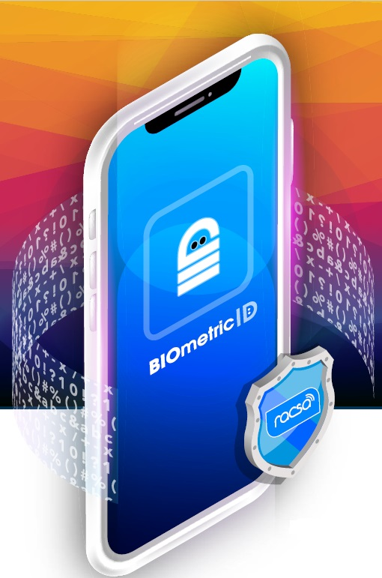
Requisitos Técnicos Requeridos para modalidad de uso aplicación WEB RACSA y de modalidad de uso aplicación SDK WEB para integración.
Las características técnicas de las computadoras con sistemas Operativos Windows:
  - Computador con procesador Intel Pentium® IV 1.4 GHz o superior.
  - Sistema Operativo a partir del Windows 10 (32/64) bits.
  - Contar con 2 GB de RAM o superior.
  - Al menos incluir dos puertos USB disponibles.
  - Conexión a Internet.
  - Resolución de pantalla mínima recomendada 1024 x 768 pixeles.
  - Dispositivo lector de huellas dactilares homologados. *
  - Cámara web con al menos 8 MP y permisos del navegador para su uso.

